LAUDA à nouveau leader mondial

Le spécialiste de la thermorégulation récompensé pour la dixième fois

Lauda-Königshofen, le 18 décembre 2025 – LAUDA DR. R. WOBSER GMBH & CO. KG a été désignée pour la dixième fois consécutive leader mondial dans le domaine des « équipements et systèmes à température constante pour un contrôle précis de la température ». Le célèbre « Index of World Market Leaders », compilé sous la direction du Prof. Dr Christoph Müller de l'Université de Saint-Gall, en Suisse, sert de base aux prix annuels décernés par le magazine économique de premier plan « WirtschaftsWoche ».

Cette récompense anniversaire intervient à un moment de changement : après une croissance spectaculaire en 2022 et trois années de consolidation dues à une situation macroéconomique difficile, LAUDA a pu renforcer sa position sur le marché mondial avec un chiffre d'affaires actuel d'environ 100 millions d'euros et environ 600 employés. Pour 2026, l'entreprise familiale de troisième génération prévoit une croissance de son chiffre d'affaires d'environ 15 % pour atteindre environ 115 millions d'euros.

Le Dr Gunther Wobser, associé gérant de LAUDA, souligne l'importance de cette dixième distinction : « Cette reconnaissance continue depuis une décennie nous remplit d'une fierté extraordinaire. Elle confirme les performances exceptionnelles de nos employés sur trois sites allemands, dans cinq sociétés de production et dix sociétés de vente. Au cours des trois dernières années, nous avons agi avec prudence, ajusté soigneusement nos capacités et optimisé nos processus. Ce faisant, nous avons défendu notre leadership technologique et posé les bases de notre croissance future. »

LAUDA se concentre sur l'innovation dans les domaines de l'efficacité énergétique, de la numérisation et des solutions durables de contrôle de la température. Ces technologies garantissent une température optimale dans des domaines tels que l'électromobilité, la technologie de l'hydrogène et l'industrie pharmaceutique. Ce nouveau prix confirme LAUDA comme moteur de l'innovation et leader des ventes dans l'industrie.

« Le prix décerné par WirtschaftsWoche est à la fois une confirmation et une obligation », résume le Dr Wobser. « Nous avons consolidé notre position sur le marché et étendu notre présence mondiale. Nous accordons encore plus d'attention à nos clients dans le monde entier. Grâce à des températures précises, nous améliorons ensemble le monde – cette vision unit nos employés dans le monde entier. »

L'année 2026 sera marquée par des étapes importantes pour LAUDA : dans le cadre de son retour à la croissance, l'entreprise familiale fêtera son 70e anniversaire le 1er mars.

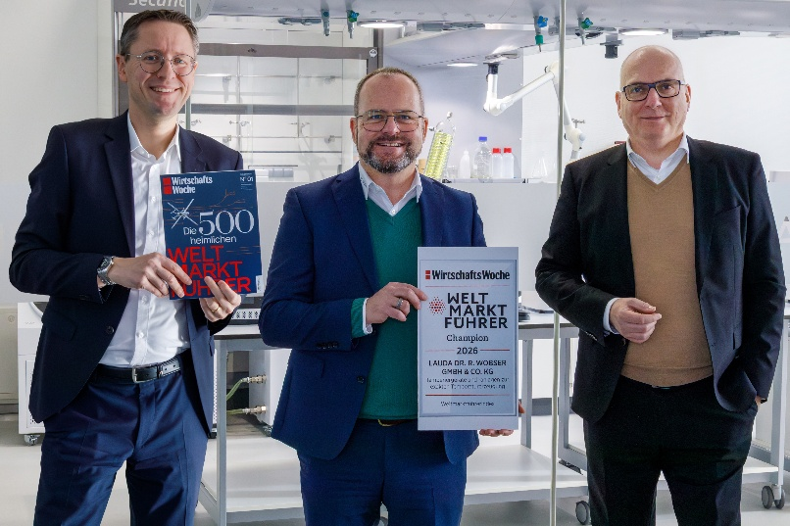

Image : Les directeurs généraux de LAUDA, Dr Mario Englert, Dr Gunther Wobser et Dr Marc Stricker (de gauche à droite), sont ravis de recevoir leur dixième prix « Global Market Leader Champion » et, forts des commandes importantes déjà obtenues, visent un retour à la croissance d'ici 2026. © LAUDA

Nous sommes LAUDA – le leader mondial en matière de thermorégulation de précision. Nos appareils et installations de thermorégulation sont au cœur d'applications importantes et contribuent ainsi à un avenir meilleur. En tant que fournisseur global, nous garantissons une thermorégulation optimale pour la recherche, la production et le contrôle qualité. Nous sommes un partenaire fiable dans les domaines de l'électromobilité, de l'hydrogène, de la chimie, de la pharmacie/biotechnologie, des semi-conducteurs, ainsi que de la technologie médicale. Grâce à une équipe de conseillers qualifiés et à des solutions innovantes, nous continuons d'enchanter nos clients du monde entier, depuis presque 70 ans d'activité.

Dans l'entreprise, nous avons toujours une longueur d'avance. Nous encourageons nos collaborateurs et nous nous lançons sans cesse des défis : pour un avenir meilleur, que nous construisons ensemble.

Contact presse
Nous mettons très volontiers à disposition de la presse des informations élaborées sur notre entreprise, la LAUDA FabrikGalerie et nos projets dans le secteur de la promotion de l'innovation, de la numérisation et de la gestion des idées. Nous serions heureux de pouvoir échanger en toute liberté avec vous – n'hésitez pas à nous contacter !

CHRISTOPH MUHR
Directeur de la communication d'entreprise
T + 49 (0) 9343 503-349
christoph.muhr@lauda.de

LAUDA DR. R. WOBSER GMBH & CO. KG, Laudaplatz 1, 97922 Lauda-Königshofen, Allemagne/Germany. Société en commandite simple : Siège Lauda-Königshofen, tribunal d'enregistrement Mannheim HRA 560069. Associée responsable personnellement : LAUDA DR. R. WOBSER Verwaltungs-GmbH, siège social Lauda-Königshofen, tribunal d'enregistrement Mannheim HRB 560226. Gérants/managing directors : Dr Gunther Wobser (CEO), Dr Mario Englert (CFO), Dr Marc Stricker (COO)

